Création de 2 machines virtuelles dans le même Subnet

Etape 1 : Création du réseau virtuel

Sélectionnez Réseaux virtuel

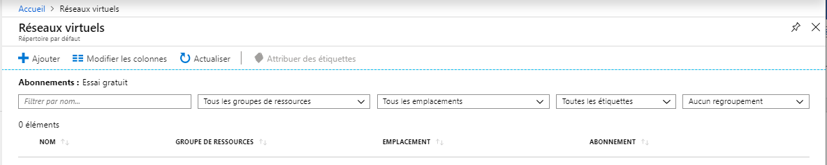

Sélectionnez Ajouter

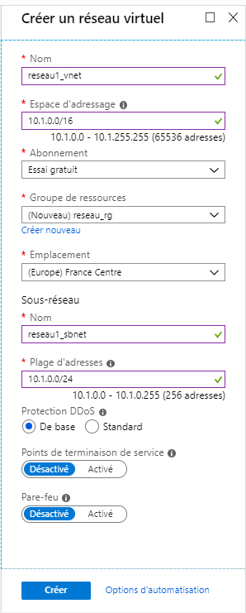

Etape 2 : Création d’une machine Windows server 2016

Sélectionnez Créer une ressource

Sélectionnez Windows server 2016 Datacenter

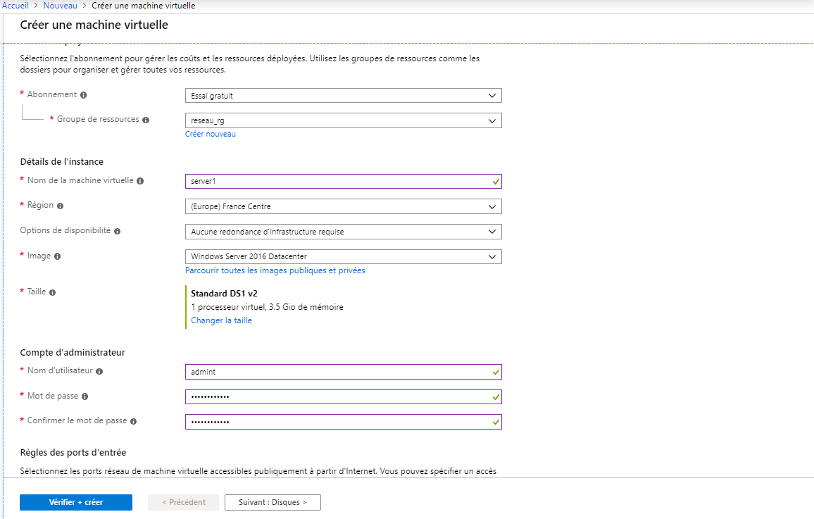

Séléctionnez Suivant : Disques >

Laisser par défaut

Séléctionnez Suivant : Mise en réseau >

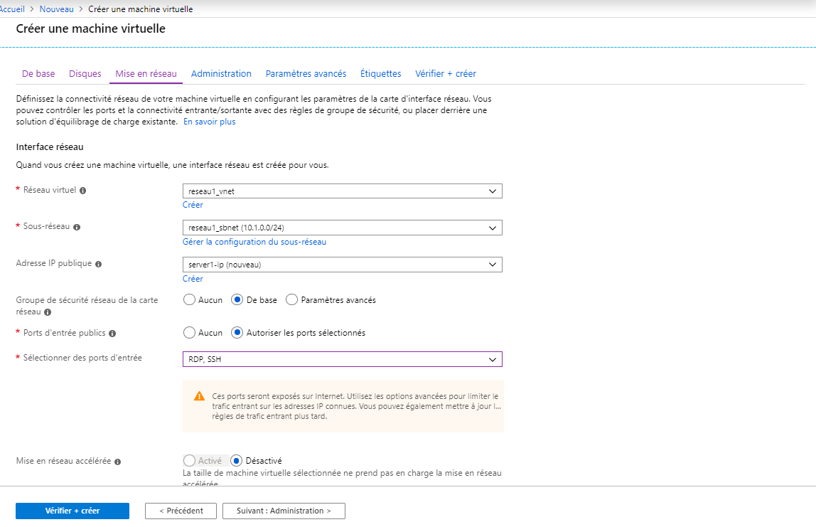

Sélectionnez Suivant : Administration >

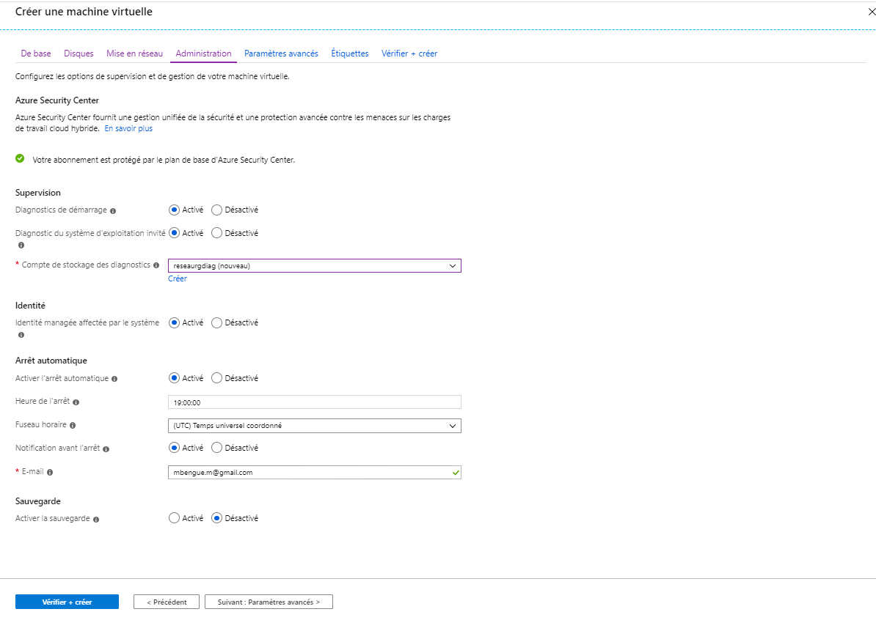

Sélectionnez Suivant : Paramétre avancés >

Laisser par défaut

Sélectionnez Suivant : Etiquettes >

Laisser par défaut

Sélectionnez Suivant : Vérifier + créer >

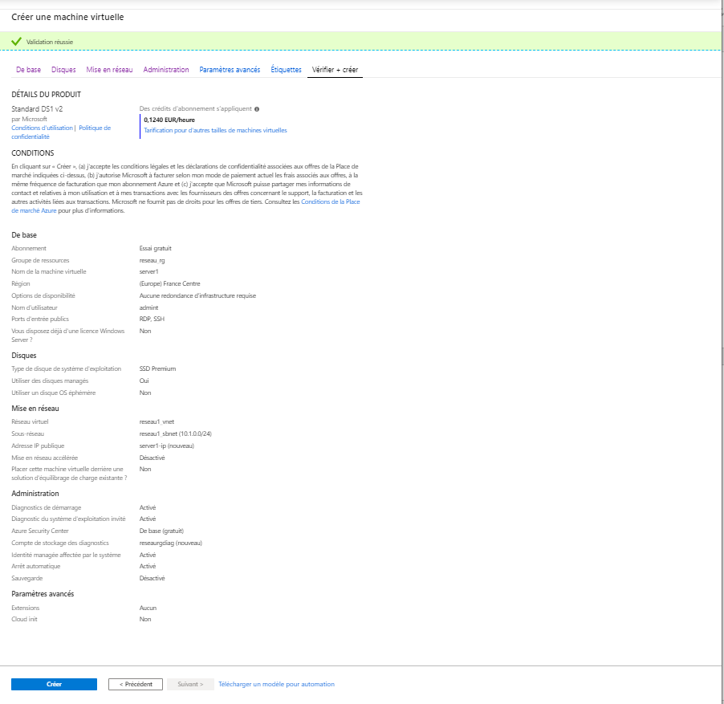

Cliquez sur Créer

Etape 3 : Création d’une deuxième machine Windows server 2016

Créer une machine : Windows server 2016 Datacenter
Grouppe de ressource : reseau_rg
Nom de la machine virtuelle : server2
Nom d’utilisateur : admint
Mot de passe : ******
Confirmer le mot de passe : ******
Sélectionner des ports d’entrée : SSH,RDP

Réseau virtuel : reseau1_vnet
Sous-réseau : reseau1_sbnet

Etape 4 : Communication entre machine

Ouvrir les deux machines en UDP

Ouvrir sur chaque machine le power shell

Taper dans server1 et dans server2

hostname

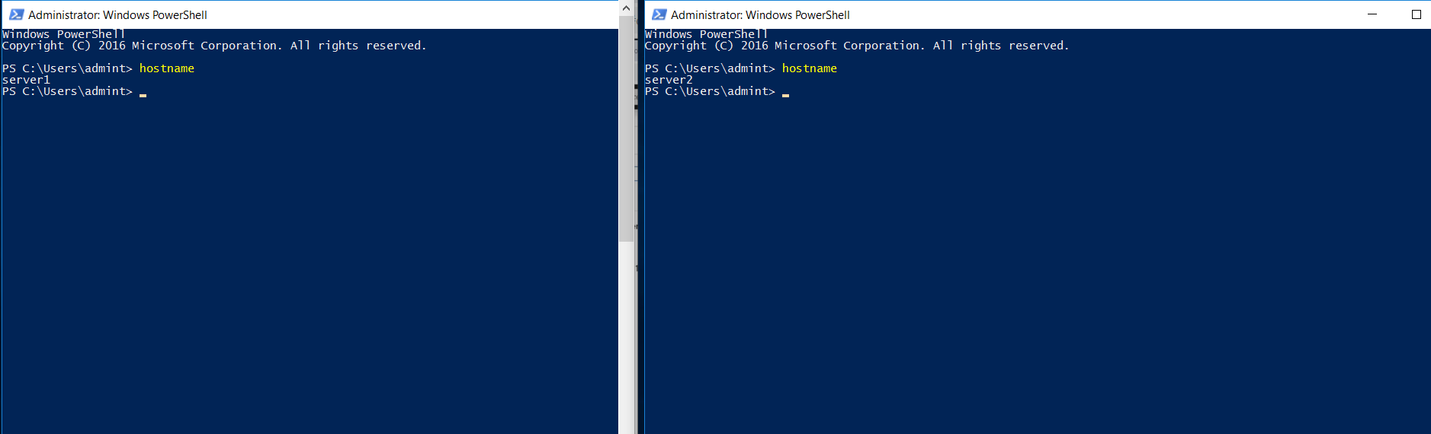

Taper dans server1

ping server2

Nous obtenons

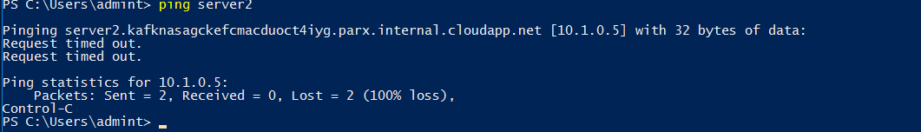
Ouvrir le pare-feu de la machine server2

Dans le powershell de server2

New-NetFirewallRule -DisplayName "allow ICMPv4-In" -Protocol ICMPv4

Taper dans server1

ping server2

Nous obtenons

